PEC

# Configuración inicial

## Creación de la base de datos

Para empezar, es necesario establecer la base de datos en MySQL, la cual será la plataforma en la que realizaremos la gestión de nuestros datos. Además, diseñaremos la arquitectura que determinará la distribución de éstos.

## Tabla de datos en bruto

Seguidamente vamos a crear e ingestar los datos en bruto a una tabla en nuestra base de datos para poder trabajar desde ahí

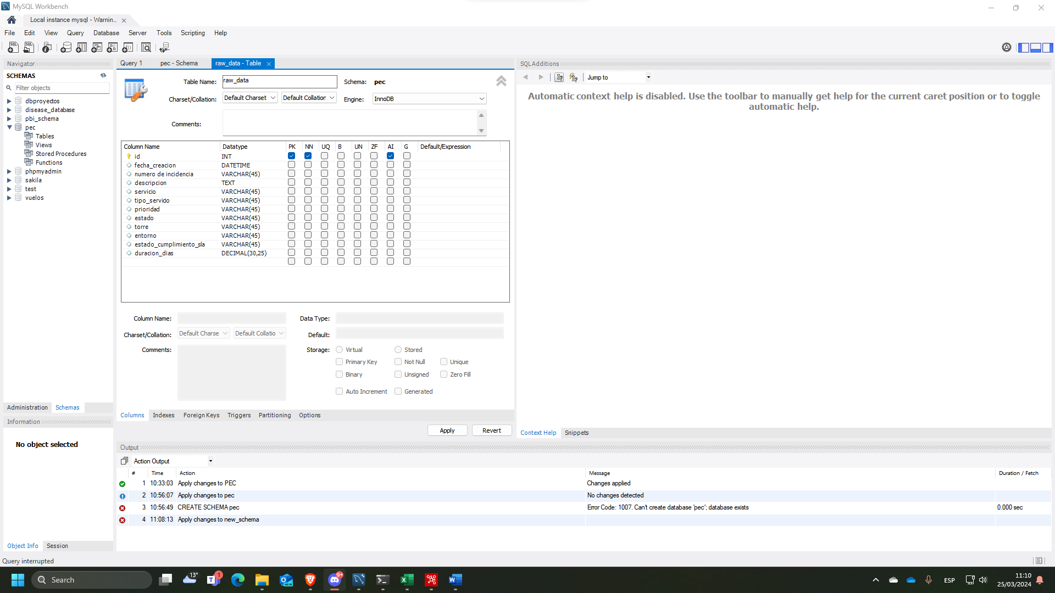

Seguido a esto, abriremos Pentaho y crearemos una transformación para ingestar los datos en la tabla que acabamos de crear

Para ello haremos transformaciones sobre un input de un archivo Excel como es nuestro archivo original

Creamos un output para insertar los datos en la tabla de la BBDD

Ahora, establecemos la conexión con nuestra base de datos

Conectamos con la tabla correcta

Traemos los campos de la base de datos y los hacemos concordar con los campos de nuestro Excel

Y ejecutamos

Nos encontramos un error que nos marca que nuestro campo *“entorno”* de nuestra base de datos es demasiado pequeño, por lo que vamos a cambiarlo a *VARCHAR(100)*

Volvemos a ejecutar

Esta vez el resultado ha sido correcto

## Creación de diagrama en copo de nieve

Crearemos un diagrama en copo de nieve

### d_estado_sla

Empezamos por la dimensión estado-sla, ésta tendrá una relación n:m entre el estado del cumplimiento del sla y el estado en el que se encuentra la incidencia.

Empezamos por la dimensión estado

Continuamos con la dimensión SLA

Y crearemos una tabla *d_estado_sla* para poder realizar la relación entre estos dos campos

### d_torre_servicio

Continuamos con la dimensión torre-servicio, para ello vamos a hacer una relación muchos a muchos entre torre y servicio y una relación de uno a muchos entre el tipo de servicio y el servicio en sí.

Empezando por la d_tipo_servicio tenemos

Continuando con la propia d_servicio, hemos de crear también una clave foránea para incluir el tipo de servicio

Para hacer la relación n:m entre d_tipo_servicio y d_servicio vamos a crear una tabla intermedia llamada d_servicio_tipo

Seguidamente creamos la tabla d_torre

Y finalmente hacemos la tabla d_torre_servicio para hacer la relación entre los servicios y las torres

### d_prioridad

Ahora haremos la dimensión prioridad, por suerte aquí solo tendremos una relación 1:n con la tabla de hechos y no será necesario crear ninguna relación n:m, por lo que

### d_entorno

Y para finalizar las tablas de dimensión creamos la dimensión entorno

### f_incidencias

Para terminar la base de datos creamos la tabla de hechos de incidencias, esta tabla contará con varias relaciones 1:n, por lo que contaremos con hasta 4 claves foráneas

## Diagrama de la base de datos

Finalmente el diagrama de nuestra base de datos queda así

# Ingesta de datos

Vamos a ingestar los datos de manera correcta en cada tabla de nuestro diagrama, para ello vamos a aplicar transformaciones por pasos, va a haber un paso que repetiremos constantemente que es conectar con la base de datos y ha sido visto anteriormente, por lo que no lo pondré de nuevo.

## Estado_sla

Bien, para ello haremos por separado la selección de estado y sla y luego pasaremos a la selección de las relaciones, no queremos duplicados por lo que lo haremos de la siguiente manera:

La transformación *id_estado* e *id_sla* se usan respectivamente para darle a cada estado y a cada sla un identificador único para poder hacer las relaciones correctamente de la siguiente manera:

Lo hacemos de esta manera para asegurar que todas las relaciones están presentes, incluidas aquellas en las que uno de los campos puede ser nulo

## Torre_servicio

Bien, esta va a ser de las más complicadas, ya que tenemos una relación n:m que a su vez tiene una relación m:k (de ahora en adelante me saltaré los IDs y las inserciones ya que es un sencillo mapeado)

Lamentablemente he de hacer una left join junto a una right join ya que pentaho no me permite realizar directamente una full join

## Entorno

La dimensión entorno es mucho más sencilla, ya que no existe más que una relación 1:n con la tabla de hechos

## Prioridad

De nuevo tenemos el mismo caso que con entorno, tenemos una relación 1:n con la tabla de hechos

## Tabla de hechos

Finalmente vamos a hacer la tabla de hechos, esta tabla será compleja, ya que cuenta con cuatro claves foráneas, sin embargo las relaciones con cada tabla llegan a ser de 1:n, por lo que

## Job automatización

Finalmente en Pentaho creamos un Job para la automatización de todo este proceso

He agregado por si acaso un sistema para que en caso de que cualquier cosa saliera mal, el proceso abortase